NIVELES DE CONCRECIÓN CURRICULAR
De acuerdo con la LOE (artículo 6) se entiende por currículo el conjunto de objetivos, competencias básicas, contenidos, métodos pedagógicos y criterios de evaluación de cada una de las enseñanzas que regula la ley.
En la práctica, los profesores podemos entender el currículo como el medio mediante el cual se planifica el proceso de enseñanza-aprendizaje. El currículo es abierto (ya que se va concretando a través de sucesivas etapas), es flexible (ya que la concreción de sus elementos se va adaptando a una determinada realidad educativa) y es dinámico (no es algo invariable ya que los resultados de su puesta en práctica van reajustando el propio diseño curricular).
El currículo va evolucionando a través de distintos niveles hasta adaptarse a las diferentes realidades educativas. Por eso antes de empezar a trabajar con nuestra programación didáctica debemos tener claro los distintos niveles de concreción curricular que existen y en cuál de ellos nos encontraremos nosotros cuando empecemos a programar.

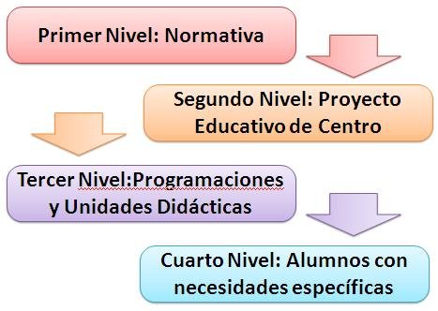

Primer Nivel de Concreción: La normativa.
Viene determinado por las distintas administraciones públicas con competencias en educación, las cuales establecen un marco curricular amplio, común y básico en el territorio que es de su ámbito.
Para el ámbito estatal se establecen distintas disposiciones legales: Leyes Orgánicas, Leyes Ordinarias y Reales Decretos (en nuestro caso la LOE y los Reales Decretos de enseñanzas mínimas).
Después cada Comunidad Autónoma elabora sus Leyes Autonómicas, Decretos, Órdenes, Instrucciones,...(en el caso de CLM los Decretos de currículo 67/2007, 68/2007 , 69/2007 y 85/2008 entre otros) a partir de la normativa estatal.

Segundo Nivel de Concreción: El Proyecto Educativo de Centro
En este Segundo Nivel se concreta y se desarrolla el currículo establecido en el Primer Nivel atendiendo a las características particulares de cada realidad educativa concreta. Se adaptará al entorno socio-económico y cultural de la localidad, a los recursos humanos, materiales, instalaciones, ... del centro educativo y a las características concretas del alumnado.
Esta concreción del currículo se hará mediante el Proyecto Educativo de Centro (PEC) que es el documento programático que define la identidad del centro, recoge los valores, y establece los objetivos y prioridades en coherencia con el contexto socioeconómico y con los principios y objetivos recogidos en la ley.
El proceso de elaboración de este documento corresponde a cada centro educativo y se debe fomentar para su desarrollo la participación a la de toda la comunidad educativa a través de los distintos órganos de gestión y gobierno de los centros y de los órganos de coordinación pedagógica.
A continuación se incluye un documento elaborado por la Dirección General de Coordinación y Política Educativa que establece las características que deben cumplir los Proyectos Educativos de Centro.

Tercer Nivel de Concreción: La Programación y las Unidades Didácticas.
Mediante este tercer nivel se hace una mayor concreción del currículo adaptándolo, a partir del Proyecto Educativo de Centro, a nuestros grupos de alumnos. Esta concreción se hace mediante la Programación Didáctica y las Unidades Didácticas.
En el caso de Infantil y Primaria, nuestra programación debe adaptarse a las características concretas de nuestro grupo-clase (número de alumnos, resultados de la evaluación inicial, relaciones socio-afectivas entre los alumnos, alumnos con necesidades específicas de apoyo educativo, ...). La Programación Didáctica recogerá los distintos aspectos del proceso de enseñanza-aprendizaje y las Unidades Didácticas constituirán la aplicación práctica al aula de la programación.

Cuarto Nivel de Concreción: Alumnos con necesidades específicas de apoyo educativo
Realmente este cuarto nivel de concreción se podría integrar dentro del tercero ya que consiste en adaptar el currículo en aquellos casos en los que tengamos alumnos con necesidades específicas de apoyo educativo.
De acuerdo con la LOE, en su artículo 71, dentro de este grupo de alumnos se incluyen los que presentan necesidades educativas especiales, los que tienen dificultades específicas de aprendizaje, alumnos de altas capacidades intelectuales, alumnos que se han incorporado tarde al sistema educativo o alumnos de determinadas condiciones personales e historial escolar.

